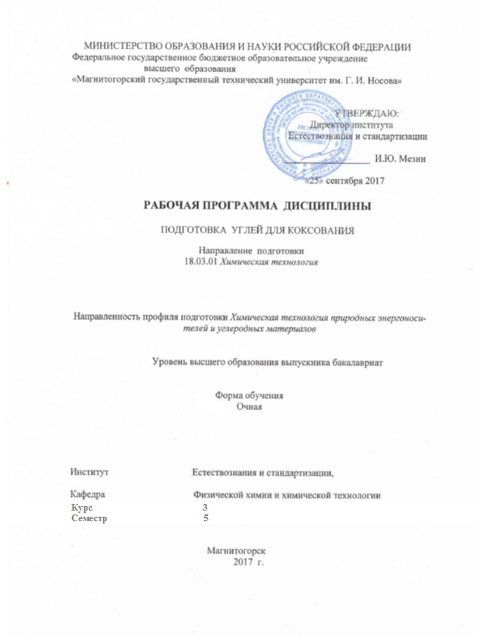 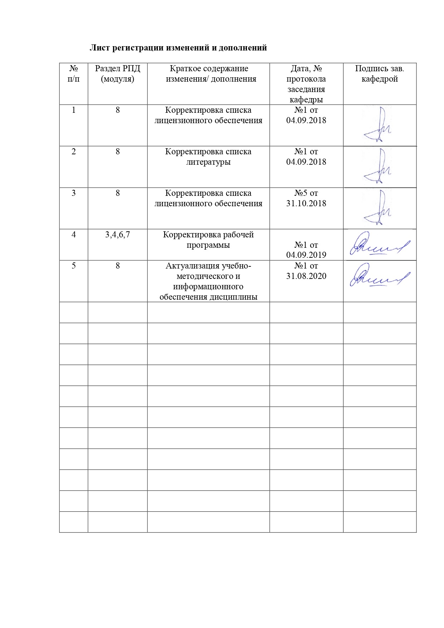

**1. Цели освоения дисциплины**

Целями освоения дисциплины «Подготовка углей для коксования» является: получение студентами знаний о сущности процессов превращения горючих ископаемых при их подготовке и переработке; формирование практических умений и навыков использования основных теоретических закономерностей при выполнении техно-химических расчетов, проведении экспериментальных исследований, в производственно-технологической деятельности; способность к профессиональной эксплуатации современного оборудования и приборов в соответствии с направлением и профилем подготовки; способность проводить анализ сырья, материалов и готовой продукции. Осуществлять оценку результатов анализа.

**2 Место дисциплины в структуре образовательной программы подготовки бакалавра**

Дисциплина Б1.В.06 «Подготовка углей для коксования» входит в вариативную часть блока Б1.образовательной программы по направлению подготовки 18.03.01 Химическая технология, профиль подготовки «Химическая технология природных энергоносителей и углеродных материалов».

Для изучения дисциплины необходимы знания (умения, навыки), сформированные в результате изучения дисциплин:

- Математика

-Физика

-Общая и неорганическая химия

-Аналитическая химия и физико-химические методы анализа

-Физическая химия

-Общая химическая технология.

Знания (умения, навыки), полученные при изучении данной дисциплины будут необходимы для изучения последующих дисциплин:

* Химическая технология топлива и углеродных материалов
* Коксование углей
* Извлечение и переработка химических продуктов коксования
* Моделирование химико-технологических процессов
* Извлечение и переработка химических продуктов коксования
* УИРС,

а также при прохождении и составлении отчетов по производственной практике и при подготовке к государственной итоговой аттестации.

**3 Компетенции обучающегося, формируемые в результате своения**

**дисциплины и планируемые результаты обучения**

В результате освоения дисциплины«Подготовка углей для коксования» обучающийся должен обладать следующими компетенциями:

|  |  |
| --- | --- |
| Структурный  элемент  компетенции | Планируемые результаты обучения |
| **Готовностью использовать знания о строении вещества, природе химических связей в различных классах химических соединений для понимания свойств материалов и механизма химических процессов, протекающих в окружающем мире (ОПК-3)** | |
| Знать: | * состав, физические, физико-химические свойства твердых горючих ископаемых; * химические процессы и технологические параметры основных процессов переработки твердых горючих ископаемых при получения целевых продуктов. |
| Уметь: | -проводить термодинамические и кинетические расчеты технологических процессов, рассчитывать основные характеристики химического процесса с использованием справочных данных;  - составлять материальные балансы процессов переработки природных энергоносителей;   * использовать знания о молекулярном строении органической массы углей при составлении шихты, обеспечивающей получение кокса высокого качества; * исследовать и проводить эксперименты в области изучения влияния физико-химических параметров углей на свойства угольной шихты и металлургического кокса.   - выделять основные технологические операции, влияющие на качество готовой продукции; |
| Владеть: | -навыками химико-технологических расчетов на основе знаний о молекулярной структуре углей и механизме химических реакций, лежащих в основе промышленных процессов переработки горючих ископаемых   * -навыками проведения экспериментального исследования в области химии и переработки твердого топлива;   - способами демонстрации умения анализировать ситуацию в процессе контроля технологического процесса при подготовке углей для коксования. |
| **Способностью проводить анализ сырья, материалов и готовой продукции, осуществлять оценку результатов анализа (ПК-10)** | |
| Знать: | * Способы регулирования технологических параметров процессаподготовки углей для коксования; * технологии получения продукции с заданными физико-химическими и эксплуатационными свойствами. * механизм образования пластической массы из угольных шихт представленных углями различной стадии метаморфизма; * физико-химические свойства углей различной стадии метаморфизма и поведение их при коксовании;   - методы анализа твердых горючих ископаемых и продуктов их переработки |
| Уметь: | * выбирать технологическую схему подготовки углей для коксования; * выполнять расчеты по оценке качества углей, поступающих на коксование; * составлять теоретически обоснованную угольную шихту с учетом элементного состава углей для получения кокса высокого качества. * обосновывать принятие конкретного технологического решения при разработке технологических процессов переработки углей; * проводить анализ различных вариантов технологии подготовки углей для коксования, прогнозировать последствия; обосновывать рациональную схему для производства кокса, удовлетворяющего доменное производство.   - выделять основные технологические операции, влияющие на эффективность новых технологий при внедрении их в производство; |
| Владеть: | * навыками практических расчетов при исследовании реальных процессов переработки твердого топлива; * методами оценки качественных показателей углей, поступающих на коксование; * навыками принятия обоснованных технологических решений при организации работ по подготовке углей для коксования; * навыками обработки и анализа данных, полученных при теоретических и экспериментальных исследованиях; * навыками работы на лабораторных установках   - навыками использования элементов оценки эффективности новых технологий подготовки углей для коксования. |

**4 Структура и содержание дисциплины для очной формы обучения**

Общая трудоемкость дисциплины составляет 4 единиц 144 акад. часов, в том числе:

-контактная работа 76,1 акад. часов:

-аудиторная72 акад. часов;

-внеаудиторная4,1 акад. часа;

- самостоятельная работа 32,2 акад. часа;

- подготовка к экзамену 35,7 акад. часа

|  |  |  |  |  |  |  |  |  |
| --- | --- | --- | --- | --- | --- | --- | --- | --- |
| Раздел / тема  дисциплины | Семестр | Аудиторная  контактная работа  (в акад. часах) | | | Самостоятельная  работа (в акад. часах) | Вид самостоятельной работы | Формы текущего контроля успеваемости и промежуточной аттестации | Код и структурный элемент компетенции |
| Лекции | Лабораторные  занятия | Практические  занятия |
| 1. Значение твердых горючих ископаемых для народного хозяйства  Качественные показатели ТГИ, определяющие использование их в различных отраслях народного хозяйства | 5 | 2 |  |  | 2 | Самостоятельное изучение материала по литературе | Устный опрос | ОПК-3  З;У;В; |
| 2.Прием и складирование углей. Оборудование для разгрузки и приема углей. Типы складов. Борьба со смерзаемостью и самовозгоранием углей | 5 | 2 |  |  | 6 | Самостоятельное изучение материала по литературе | Устный опрос | ОПК-3  З;У;В; |
| 3.Обогащение твердых горючих ископаемых**.** Методы обогащения углей | 5 |  |  |  |  |  | Устный опрос | ОПК-3:  З;У;В  ПК-10  З;У;В; |
| 3.1. Гравитационные методы обогащения. Конечная скорость падения зерен в среде, в зависимости от крупности, плотности углей и плотности среды | 5 | 2 | 18/6И |  | 4 | Самостоятельное изучение материала по литературе | Устный опрос | ОПК-3:  З;У;В  ПК-10  З;У;В; |
| 3.2.Физико-химические основы флотации углей. Технология флотации. Основные технологические параметры,  Влияющие на показатели флотации | 5 | 2 | 18/8И |  | 8 | Самостоятельное изучение материала по литературе | Устный опрос Выполнение  контрольных заданий. | ОПК-3:  З; У;В.  ПК-10  З;У;В; |
| 4. Дробление и усреднение углей на коксохимических заводах. Оборудование и технология дробления углей. | 5 | 4 |  |  | 8 | Самостоятельное изучение материала по литературе | Устный опрос, Защита лабораторных работ | ОПК-3:  З;У; В. ПК-10  З;У;В; |
| 5. Избирательное измельчение с использованием пневмосепарации углей. | 5 | 4 |  |  | 4 |  | . Устный опрос | ОПК-3  З;У;В; ПК-10  З;У;В; |
| 6. Термическая подготовка углей. Оборудование, технологические схемы | 5 | 4 |  |  | 12,2 | Самостоятельное изучение материала по литературе | Устный опрос, защита реферата | ОПК-3:  З; У;В. |
| **Итого по дисциплине** |  | **36** | **36/14И** |  | **32,2** |  | **Экзамен** |  |

**5 Образовательные и информационные технологии**

В процессе преподавания дисциплины «Подготовка углей для коксования» применяются традиционная и модульно-компетентностная технологии.

**Лекции** проходят как в форме лекции-информации, так и в форме лекции-визуализации. Лекции проводятся с использованием интерактивного метода – «обучение на основе опыта» для создания аналогий между изучаемыми явлениями и знакомыми студентам жизненными ситуациями и более глубокого усваивания изучаемых вопросов. В рамках учебного курса предусмотрена встреча на одной из лекций со специалистом технологической группы коксохимического производства ПАО «ММК» для получения информации прикладного характера и знакомства с передовыми технологиями и методами труда.

Лекционный материал закрепляется в ходе **лабораторных работ**, на которых выполняются групповые или индивидуальные задания по пройденной теме. Выполнение лабораторных работ проводится с элементами исследования и внедрением инновационной технологии коллективного взаимообучения**.** (Для формирования системного творческого технического мышления и способности генерировать нестандартные технические идеи при решении творческих производственных задач). Контекстный метод обучения при проведении лабораторных занятий позволяет усвоить материал путем выявления связей между конкретным знанием и его применением. При защите лабораторных работ проводится учебная дискуссия, как метод интерактивного обучения, позволяющая обмениваться взглядами студентам по конкретной проблеме.

**Самостоятельная работа** студентов стимулирует студентов к самостоятельной проработке тем в процессе выполнения курсового проекта, в процессе подготовки к лабораторным, практическим работам и промежуточной аттестации.

**6. Учебно-методическое обеспечение самостоятельной работы обучающихся**

**Примеры контрольных аудиторных заданий**

1.Рассчитать качественные показатели шихты по проценту участия шихтокомпонентов и их качественных характеристиках(см табл.1).

Таблица 1. Качественные характеристики шихтокомпонентов.

|  |  |  |  |  |  |  |  |  |
| --- | --- | --- | --- | --- | --- | --- | --- | --- |
| **Наименование поставщика** | **Марка ГОСТ 25543-88** | **%** | Показатели качества шихтокомпонентов | | | | | |
| Влага, Wr, % | Зольность, Ad, % | Выход  Летучих  веществ  Vdaf, % | Сера,Sобщ, % | Отражательная способность витринита, RO, % | Толщина пластического слоя,  Y, мм |
| ЦОФ Беловская | 80% Ж, 20% КС | 27,1 | 8,9 | 11,1 | 32,6 | 0,56 | 0,88 | 28 |
| ОФ Распадская | ГЖО, ГЖ | 16,2 | 8,9 | 9 | 34,2 | 1,06 | 0,89 | 18 |
| Беловская | КО,КС | 5,5 | 9,1 | 8,4 | 22,6 | 0,45 | 1,12 | 12 |
| ОФ Междуреченская | КС+ОС | 10,2 | 9 | 8,9 | 19,7 | 0,34 | 1,42 | 10 |
| ГОФ Красногорская | К, КО | 6,7 | 9,2 | 9 | 24,3 | 0,42 | 1,18 | 13 |
| ОФ Бачатская | КО | 5,3 | 9 | 7,8 | 23,1 | 0,39 | 1,12 | 11 |
| ГОФ Северная | К | 2,5 | 9,1 | 9,3 | 22,7 | 0,60 | 1,21 | 17 |
| ЦОФ Восточная | К, КЖ | 6,5 | 9 | 10,8 | 26,9 | 0,86 | 1,19 | 22 |

2.Определить выход и зольность отходов обогащения угля, если известно:

2.1- Зольность рядового угля, поступающего на обогащение 32%; Выход концентрата 60% при его зольности 9,5%; Выход промпродукта 18% при его зольности 42%.

2.2- Зольность рядового угля, поступающего на обогащение 22%; Выход концентрата 65% при его зольности 9,0%; Выход промпродукта 18% при его зольности 40%.

2.3- Зольность рядового угля, поступающего на обогащение 18%; Выход концентрата 80% при его зольности 8,8%; Выход промпродукта 13% при его зольности 45%.

2.4- Зольность рядового угля, поступающего на обогащение 21%; Выход концентрата 70% при его зольности 9,5%; Выход промпродукта 18% при его зольности 42%.

3.Рассчитать зольность кокса при зольности шихты, поступающей на коксование 8,9% и выходе кокса в количестве 79%.

4.Определить необходимое количество молотковых дробилок для измельчения угольной шихты, если известно, что поступает на дробление 2050т/час шихты, а производительность дробилки составляет 450 т/час.

5.Рассчитать выход газа, смолы, сырого бензола с 1т. рабочей и сухой шихты при параметрах:

5.1 Технический анализ шихты,%: Wр = 8,4; Sсобщ. = 2,26; Ас = 7,4. Элементный состав (%):

Сс= 80,95; Нс= 4,37; Ос = 3,83; Nс = 1,56; Vc= 24,5.

5.2 Технический анализ шихты,%: Wр = 8,4; Sсобщ. = 2,26; Ас = 7,4. Элементный состав (%):

Сс= 80,95; Нс= 4,37; Ос = 3,83; Nс = 1,56; Vc= 24,5.

5.3 Технический анализ шихты,%: Wр = 8,4; Sсобщ. = 2,26; Ас = 7,4. Элементный состав (%):

Сс= 80,95; Нс= 4,37; Ос = 3,83; Nс = 1,56; Vc= 24,5.

6.1 Технический анализ шихты, %: Wр = 7,9; Aс = 8,3; Vг = 27,5,0; Scобщ = 0,6; Nс = 1,5.

Насыпная масса шихты 0,8 т/м3.

Полезный объем печи 41,6 м3,

Число печей в батарее 65,

Продолжительность оборота 14час.

6.2.Рассчитать годовую производительность одной печи и коксовой батареи по коксу влажностью 6% и расход шихты. Технический анализ шихты, %: Wр = 7,9; Aс = 8,3; Vг = 27,5,0; Scобщ = 0,6; Nс = 1,5.

Насыпная масса шихты 0,8 т/м3.

Полезный объем печи 41,6 м3,

Число печей в батарее 65,

Продолжительность оборота 14час.

**Примерный перечень вопросов к устному опросу:**

1.Назначение углеподготовительного цеха. Требования к угольной шихте, поступающей на коксование.

2.Технологические схемы УПЦ, «ДК» и «ДШ». Основное оборудование.преимущества и недостатки технологических схем.

3.Дробление угля на коксохимическом предприятии. Оборудование, их характеристика. Назначение операции дробления углей, поступающих на коксование.

4.Избирательное измельчение углей. Технологические схемы и используемое оборудование. Преимущества и недостатки избирательного измельчения по методу «Совако».

5.Технология подготовки угольной шихты с использованием отделителей с «кипящим» слоем. Преимущества технологической схемы. Показатели работы, аппараты и их характеристика.

6.Технология подготовки угольной шихты для коксования частично брикетируемых шихт. Характеристика оборудования. Показатели работы. Преимущества и недостатки технологии.

7.Связующие для брикетирования углей. Требования к связующим материалам. Классификация связующих.

8..Технология подготовки шихты с использованием трамбования. Характеристика основного оборудования. Показатели работы КХП с использованием технологии коксования трамбованных шихт.

9.Термическая подготовка углей перед коксованием. Технологические схемы. Характеристика основного оборудования

10.Показатели шихты и кокса при использовании схемы термической подготовки шихты.

11.Технология загрузки угольной шихты в коксовые камеры при термоподготовке шихты. Основное оборудование.

12.Параметры качественных показателей шихты, поступающей на коксование, обеспечивающих высокое качество кокса.

13.Методы оценки качественных показателей угольных концентратов и шихты, поступающей на коксование

14.Основы теории шихтовки углей для получения кокса высокого качества.

15.Влияние влажности шихты на производительность коксовых печей и качество кокса.

16.Влияние выхода летучих веществ и зольности шихты на качество кокса.

17.Зольность шихты, обеспечивающая получение кокса удовлетворяющего доменное производство, %

18.Зольность кокса, удовлетворяющая доменное производство, %

19.Пределы колебания выхода летучих веществ (Vdaf) в шихте для получения кокса высокой прочности, %

20.Содержание общей серы в коксе (%) полученного из углей Кузбасса и Печорского бассейна.

21.Пределы колебания содержания суммы отощающих компонентов в шихте (%), обеспечивающей получение кокса высокой прочности

22.Пределы колебания толщины пластического слоя угольной шихты (У, мм), обес

печивающей получение кокса высокой прочности

23.Содержание спекающей основы в угольной шихте («ГЖ»+ « Ж»), обеспечивающее получение кокса высокого качества.

24.Пределы колебания прочности металлургического кокса по показателю М25(%), удовлетворяющих доменное производство.

25.Пределы колебания прочности металлургического кокса по показателю М10 (%), удовлетворяющих доменное производство

26.Пределы колебания прочности металлургического кокса по показателю CSR (%), удовлетворяющих доменное производство

27.Пределы колебания прочности металлургического кокса по показателю CRI(%), удовлетворяющих доменное производство

28.Организация мероприятий по снижению загрязнения воздушного бассейна при приеме углей на открытый склад угля.

29.Новые технологии по безпылевой выдаче кокса.

30.Технико-экономические показатели работы коксохимического предприятия при использовании новых технологических схем подготовки углей перед коксованием.

31.Оборудоване и параметры технологического режима новых процессов полукоксования ТГИ.

32. Основные этапы оформления заявки на патент.

**Примерные темы рефератов:**

1. Технология подготовки угольной шихты для коксования частично брикетируемых шихт. Характеристика оборудования. Показатели работы. Преимущества и недостатки технологии.
2. Связующие для брикетирования углей. Требования к связующим материалам. Классификация связующих.
3. Технология подготовки шихты с использованием трамбования. Характеристика основного оборудования. Показатели работы КХП с использованием технологии коксования трамбованных шихт.
4. Термическая подготовка углей перед коксованием. Технологические схемы. Характеристика основного оборудования
5. Показатели шихты и кокса при использовании схемы термической подготовки шихты.

**7 Оценочные средства для проведения промежуточной аттестации**

Промежуточная аттестация имеет целью определить степень достижения запланированных результатов обучения по дисциплине (модулю) «Подготовка углей для коксования».

Данный раздел состоит из двух пунктов:

а) Планируемые результаты обучения и оценочные средства для проведения промежуточной аттестации;

б) Порядок проведения промежуточной аттестации, показатели и критерии оценивания.

**а) Планируемые результаты обучения и оценочные средства для проведения промежуточной аттестации**

|  |  |  |  |
| --- | --- | --- | --- |
| Структурный элемент компетенции | Планируемые результаты обучения | | Оценочные средства |
| **Способностью к профессиональной эксплуатации современного оборудования и приборов в соответствии с направлением и профилем подготовки (ОПК-3)** | | | |
| Знать | - основные определения и понятия при профессиональной эксплуатации оборудования процесса подготовки углей для коксования;  - основные методы профессиональной эксплуатации современного оборудования и приборов, используемых в процессе подготовки углей для коксования ;  - основные направления и правила эксплуатации оборудования и приборов процесса подготовки углей для коксования ;  - основные направления интенсификации технологических процессов термической переработки топлива в процессе эксплуатации современного оборудования, обеспечивающих высокую производительность и качество продукции;  - основные приемы и методы профессиональной эксплуатации современного оборудования и приборов, используемых в процессе подготовки углей для коксования . | | - эффективные методы эксплуатации оборудования процесса подготовки углей для коксования топлива, обеспечивающих повышения их срока службы;  - основные методы исследования процесса подготовки углей для коксования при внедрении нового высокопроизводительного оборудования и приборов автоматического контроля и регулирования;  - направления повышения производительности современного оборудования и устойчивой работы приборов контроля подготовки углей для коксования при обеспечении высокого качества продукции. |
| Уметь | - выделять основные технологические операции, влияющие на качество готовой продукции, с использованием современного оборудования подготовки углей для коксования ;  - обсуждать способы эффективного решения профессиональных производственных задач с использованием нового оборудования и приборов подготовки углей для коксования;  - распознавать эффективное решение, применения современного оборудования и приборов подготовки углей для коксования,от неэффективного;  - выявлять и строить типичные модели технологии термической переработки топлива в процессе внедрения в производство нового оборудования и приборов;  - применять полученные знания в профессиональной деятельности, использовать их на междисциплинарном уровне;  - корректно выражать и аргументированно обосновывать применения эффективного оборудования в области подготовки углей для коксования;  - решать профессиональные производственные задачи с использованием нового оборудования и автоматизированных технологических процессов переработки топлива;  - разрабатывать технологический регламент профессиональной эксплуатации современного оборудования и приборов с целью повышения их срока службы. | | 1. Рассчитать выход газа, смолы, сырого бензола с 1т. рабочей и сухой шихты в зависимости от элементного состава и выхода летучих веществ.  Технический анализ шихты: Wр = 8,2 %; Sсобщ. = 1,2 %; Ас = 8,4 %.Vd=26%.  Элементный состав (%):  Сс= 80,95; Нс = 4,37; Ос = 3,83; Nс = 1,56; Vc= 24,5.  2. Определить зольность кокса, если шихта имела следующую характеристику:  а) Ас = 8,5 %; Wр = 7,0 %; Vг = 27,5 %.  б) Ас = 7,5; Wр = 10,0; Vс = 26,5.  Выход летучих из кокса 0,8 %.  3. Рассчитать годовую производительность одной печи и коксовой батареи по коксу влажностью 6% и расход шихты. Технический анализ шихты, %: Wр =8,0; Aс = 7,9; Vг = 26,0; Scобщ = 0,6; Nс = 1,4.  Насыпная масса шихты 0,8 т/м3.  Полезный объем печи 45,3 м3,  Число печей в батарее 65,  продолжительность оборота 17час. |
| Владеть | - практическими навыками использования современного высокоэффективного оборудования и приборов ;  - способами демонстрации умения анализировать ситуацию в процессе использования современного оборудования в технологических процессах при переработки топлива;  - методами разработки норм выработки, технологических нормативов на расход материалов, электроэнергии в процессе внедрения высокоэффективного оборудования и автоматизации процессов термической переработки топлива;  -навыками и методиками обобщения результатов производственной деятельности;  -возможностью междисциплинарного применения методов выбора и расчета основного оборудования для процессов подготовки углей для коксования ;  -основными методами решения задач в области термической переработки топлива;  -профессиональным языком предметной области знания;  -способами совершенствования профессиональных знаний и умений путем использования возможностей информационной среды. | | 1.Рассчитать выход газа, смолы, сырого бензола с 1т. рабочей и сухой шихты.  Технический анализ шихты: Wр= 8,4 %; Sсобщ.=2,26 %; Ас=7,4 %;Vd=27%.  Элементный состав (%):  Сс=80,95; Нс=4,37; Ос=3,83; Nс=1,56; Vc=24,5.  2.Определить зольность кокса,  Если шихта имела следующую  характеристику:  а) Ас = 8,9 %; Wр = 8,0 %; Vг = 27,5 %.  б) Ас = 7,9; Wр = 9,0; Vс = 26,5.  Выход летучих из кокса 0,7 %.  3.Рассчитать годовую производительность одной печи и коксовой батареи по коксу влажностью 6% и расход шихты. Технический анализ шихты, %: Wр = 7,9; Aс = 8,3; Vг = 27,5,0; Scобщ = 0,6; Nс = 1,5.  Насыпная масса шихты 0,8 т/м3.  Полезный объем печи 41,6 м3,  Число печей в батарее 65,  Продолжительность оборота 14час. |
| **Способностью проводить анализ сырья, материалов и готовой продукции. Осуществлять оценку результатов анализа (ПК-10)** | | | |
| Знать | -основные определения и понятия при проведении анализа сырья, материалов и готовой продукции в углеподготовительном цехе коксохимического производства;  -основные методы профессиональной оценки результатов анализа сырья, материалов и готовой продукции при подготовке углей в УПЦ КХП;  -основные направления совершенствования методик анализа сырья , поступающего в УПЦ КХП;  -основные приемы и методики проведения анализа готовой шихты, поступающей на коксование;  -методики усовершенствования отдельных методов анализа сырья, готовой угольной шихты в различных переделах углеподготовительного цеха при подготовки углей перед коксованием с использованием высокоэффективного оборудования. | - проведение технического анализа угольной мелочи, поступающей в коксохимическое производство;  - оценка результатов технического анализа угольной шихты подготовленной в УПЦ с целью установления их стабильности;  - оценка новых методов анализа угольной мелочи, подготовленной в УПЦ КХП; | |
| Уметь | -выделять основные технологические операции, влияющие на качество готовой продукции, с использованием современных методов анализа и используемого оборудования в процессе подготовки углей перед коксованием;  -обсуждать способы эффективного решения профессиональных производственных задач с использованием оценки результатов анализа качественных показателей углей, поступающих на коксование;  -распознавать эффективное решение, применения современных методик анализа сырья, материалов и готовой продукции в технологических схемах подготовки шихты перед коксованием, от неэффективного;  -выявлять новые методы анализа сырья, угольной шихты , поступающей на коксование в процессе внедрения в производство нового оборудования и приборов;  -применять полученные знания в профессиональной деятельности, использовать их на междисциплинарном уровне;  -корректно выражать и аргументированно обосновывать применения эффективных и современных методов анализа в области подготовки шихты перед коксованием;  -решать профессиональные производственные задачи с использованием нового оборудования и автоматизированных технологических процессов;  -разрабатывать технологический регламент профессиональной эксплуатации современного оборудования и приборов в процессе анализа сырья, поступающего на коксование, с целью повышения их срока службы. | 1. Рассчитать выход газа, смолы, сырого бензола с 1т. рабочей и сухой шихты в зависимости от элементного состава и выхода летучих веществ.  Технический анализ шихты: Wр = 8,5 %; Sсобщ. = 1,0 %; Ас = 8,9 %.Vd=25%.  Элементный состав (%):  Сс= 80,5; Нс = 4,5; Ос = 4,8; Nс = 1,5; Vc= 24,5.  2. Определить зольность кокса, если шихта имела следующую характеристику:  а) Ас = 8,5 %; Wр = 7,0 %; Vг = 27,5 %.  б) Ас = 7,5; Wр = 10,0; Vс = 26,5.  Выход летучих из кокса 0,8 %.  3. Рассчитать годовую производительность одной печи и коксовой батареи по коксу влажностью 6% и расход шихты. Технический анализ шихты, %: Wр =8,5; Aс = 9,1; Vг = 26,5; Scобщ = 0,7; Nс = 1,8.  Насыпная масса шихты 0,85 т/м3.  Полезный объем печи 30,0 м3,  Число печей в батарее 65,  продолжительность оборота 16час | |
| Владеть | -практическими навыками использования современного оборудования и приборов, используемых для анализа сырья.материалов и готовой угольной шихты в процессе подготовки ее для коксования;  -способами демонстрации умения анализировать качественные показатели сырья, материалов и угольной шихты в процессе подготовки шихты перед коксованием;  -навыками и методиками обобщения результатов анализа качественных показателей угольной шихты, поступающей на коксование;  -возможностью междисциплинарного применения новых методик анализа углей, поступающих на коксовании, в процессе подготовки угольной шихты перед коксованием;  -профессиональным языком предметной области знания; | 1..Определить выход и зольность отходов обогащения угля, если известно:  1.1 Зольность рядового угля, поступающего на обогащение 32%; Выход концентрата 60% при его зольности 9,5%; Выход промпродукта 18% при его зольности 42%.  1.2 Зольность рядового угля, поступающего на обогащение 22%; Выход концентрата 65% при его зольности 9,0%; Выход промпродукта 18% при его зольности 40%.  2 .Рассчитать зольность кокса при зольности шихты, поступающей на коксование 8,9% и выходе кокса в количестве 79%.  3. Определить необходимое количество молотковых дробилок для измельчения угольной шихты, если известно, что поступает на дробление 2050т/час шихты, а производительность дробилки составляет 450 т/час ..Определить расход электроэнергии | |

**б) Порядок проведения промежуточной аттестации, показатели и критерии оценивания:**

Промежуточная аттестация по дисциплине «Подготовка углей для коксования» включает теоретические вопросы, позволяющие оценить уровень усвоения обучающимися знаний, и практические задания, выявляющие степень сформированности умений и владений, проводится в форме экзамена.

Экзамен по данной дисциплине проводится в устной форме по экзаменационным билетам, каждый из которых включает 2 теоретических вопроса и одно практическое задание.

**Показатели и критерии оценивания экзамена:**

– на оценку **«отлично»** (5 баллов) – обучающийся демонстрирует высокий уровень сформированности компетенций, всестороннее, систематическое и глубокое знание учебного материала, свободно выполняет практические задания, свободно оперирует знаниями, умениями, применяет их в ситуациях повышенной сложности.

– на оценку **«хорошо»** (4 балла) – обучающийся демонстрирует средний уровень сформированности компетенций: основные знания, умения освоены, но допускаются незначительные ошибки, неточности, затруднения при аналитических операциях, переносе знаний и умений на новые, нестандартные ситуации.

– на оценку **«удовлетворительно»** (3 балла) – обучающийся демонстрирует пороговый уровень сформированности компетенций: в ходе контрольных мероприятий допускаются ошибки, проявляется отсутствие отдельных знаний, умений, навыков, обучающийся испытывает значительные затруднения при оперировании знаниями и умениями при их переносе на новые ситуации.

– на оценку **«неудовлетворительно»** (2 балла) – обучающийся демонстрирует знания не более 20% теоретического материала, допускает существенные ошибки, не может показать интеллектуальные навыки решения простых задач.

– на оценку **«неудовлетворительно»** (1 балл) – задание преподавателя выполнено частично, обучающийся не может воспроизвести и объяснить содержание, не может показать интеллектуальные навыки решения поставленной задачи.

***8* Учебно-методическое и информационное обеспечение дисциплины (модуля)**

**а) Основная литература:**

1. Свечникова, Н. Ю. Химическая технология топлива : учебно-методическое пособие / Н. Ю. Свечникова, С. В. Юдина, Т. Г. Волощук ; МГТУ. - Магнитогорск : МГТУ, 2018. - 1 электрон. опт. диск (CD-ROM). - Загл. с титул. экрана. - URL: <https://magtu.informsystema.ru/uploader/fileUpload?name=3597.pdf&show=dcatalogues/1/1524387/3597.pdf&view=true> .

2. Петухов, В. Н. Методы испытания спекающей и коксующей способности каменных углей и шихты : учебное пособие / В. Н. Петухов, Т. Г. Волощук ; МГТУ. - Магнитогорск : МГТУ, 2014. - 1 электрон. опт. диск (CD-ROM). - Загл. с титул. экрана. - URL: <https://magtu.informsystema.ru/uploader/fileUpload?name=46.pdf&show=dcatalogues/1/1121323/46.pdf&view=true> .

**б) Дополнительная литература:**

1. Авдохин, В. М. Основы обогащения полезных ископаемых : учебник : в 2 томах / В. М. Авдохин. — 4-е изд., стер. — Москва : Горная книга, 2018 — Том 1 : Обогатительные процессы — 2018. — 420 с. — ISBN 978-5-98672-473-7. — Текст : электронный // Лань : электронно-библиотечная система. — URL: <https://e.lanbook.com/book/134944>

2. Неведров, А. В. Химия природных энергоносителей : учебное пособие / А. В. Неведров, Е. В. Васильева, А. В. Папин. — Кемерово : КузГТУ имени Т.Ф. Горбачева, 2019. — 165 с. — ISBN 978-5-00137-054-3. — Текст : электронный // Лань : электронно-библиотечная система. — URL: <https://e.lanbook.com/book/122219>

3.Петухов, В. Н. Основы теории и практика применения флотационных реагентов при обогащении углей для коксования : монография / В. Н. Петухов ; МГТУ. - Магнитогорск : МГТУ, 2018. - 1 электрон.опт. диск (CD-ROM). - Загл. с титул.экрана. - URL: <https://magtu.informsystema.ru/uploader/fileUpload?name=3596.pdf&show=dcatalogues/1/1524369/3596.pdf&view=true>.

4. Сорокин, М. М. Флотационные методы обогащения : учебное пособие / М. М. Сорокин, Н. Ф. Пантелеева, В. Д. Самыгин. — Москва : МИСИС, 2008. — 69 с. — Текст : электронный // Лань : электронно-библиотечная система. — URL: <https://e.lanbook.com/book/117051>

**в) Перечень учебных методических указаний**

1. Петухов В.Н., Волощук Т.Г. Технический анализ углей: методические указания к выполнению лабораторной работы по курсу «Теоретические основы химической технологии топлива и углеродных материалов для студентов направления 240100.62, 221700.62. Магнитогорск, изд. МГТУ им. Г.И. Носова, 2014.

2. Петухов В.Н., Волощук Т.Г. Технология флотационного обогащения минерального сырья и углей: Методические указания к лабораторным работам по дисциплинам « Химическая технология топлив и углеродных материалов», «Подготовка углей к коксованию» для студентов специальностей 240403.65; 240162.62; 200503.65 всех форм обучения. Магнитогорск, изд.МГТУ им. Г.И.Носова,2012-22с.

**г)Программное обеспечение иИнтернет-ресурсы:**

**Интернет-ресурсы**

**Профессиональные базы данных, информационно-справочные системы**

1. Федеральный институт промышленной собственности : сайт РОСПАТЕНТА / ФИПС. – Москва : ФИПС, 2009 – . – URL: <http://www1.fips.ru/>
2. Российский индекс научного цитирования (РИНЦ) : национальная библиографическая база данных научного цитирования. – Текст: электронный // eLIBRARY.RU : научная электронная библиотека : сайт. – Москва, 2000 – . – URL: <https://elibrary.ru/project_risc.asp>.
3. Академия Google (Google Scholar) : поисковая система : сайт. – URL: <https://scholar.google.ru/> .
4. Единое окно доступа к информационным ресурсам : электронная библиотека : сайт / ФГАУ ГНИИ ИТТ "ИНФОРМИКА". – Москва, 2005. – . –URL: <http://window.edu.ru/>.
5. East View Information Services : Электронная база периодических изданий / ООО «ИВИС. – URL: <https://dlib.eastview.com/>.
6. Российская Государственная библиотека. Каталоги : сайт / Российская государственная библиотека. – Москва : РГБ, 2003 – . URL: <https://www.rsl.ru/ru/4readers/catalogues/>.
7. Электронная библиотека МГТУ им. Г. И. Носова. – URL: <http://magtu.ru:8085/marcweb2/Default.asp> .

**Программное обеспечение**

|  |  |  |
| --- | --- | --- |
| Наименование ПО | № договора | Срок действия лицензии |
| MS Windows 7 | Д-1227 от 08.10.2018  Д-757-17 от 27.06.2017 | 11.10.2021  27.07.2018 |
| MS Office 2007 | № 135 от 17.09.2007 | бессрочно |
| FAR Manager | свободно распространяемое ПО | бессрочно |
| 7Zip | свободно распространяемое | бессрочно |

**9 Материально-техническое обеспечение дисциплины (модуля)**

Материально-техническое обеспечение дисциплины включает:

| Тип и название аудитории | Оснащение аудитории |
| --- | --- |
| Учебные аудитории для проведения занятий лекционного типа аудитория | Мультимедийные средства хранения, передачи и представления информации |
| Учебная аудитория для проведения лабораторных работ: лаборатория по химической технологии топлива | Оборудование и реактивы для выполнения лабораторных работ:  -муфельные шкафы;  - сушильный шкаф;  - аналитические весы;  - плитки электрические;  - микроскоп электрический МИН-9;  -фотомикроскоп отраженного света ПОЛАМР – 312;  - станок для полировки шлифов СШПМ  - химические реактивы, химическая посуда, водяные бани, термометры и т.д. |
| Учебные аудитории для проведения групповых и индивидуальных консультаций, текущего контроля и промежуточных аттестаций | Доска, мультимидийный проектор, экран |
| Помещения для самостоятельной работы обучающихся | Персональные компьютеры с пакетом MS Office с выходом в интернет и с доступом в электронную информационно-образовательную среду университета |
| Помещение для хранения и профилактического обслуживания учебного оборудования | Стеллажи, сейфы для хранения учебного оборудования; Инструменты для ремонта лабораторного оборудования |